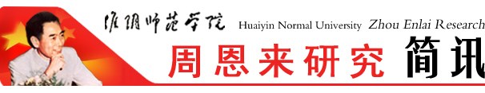
淮阴师范学院周恩来研究会编印 第67期 年11月2日

王家云 汪浩
为党组织发展对象培训班授课
10月21日、22日，王家云与汪浩连续在王营校区、交通路校区为学校第44期党组织发展对象培训班授课，分别讲授《学习周恩来精神》、《不忘初心，牢记史命》专题。
淮师四位教授参加第五届
周恩来研究国际学术研讨会
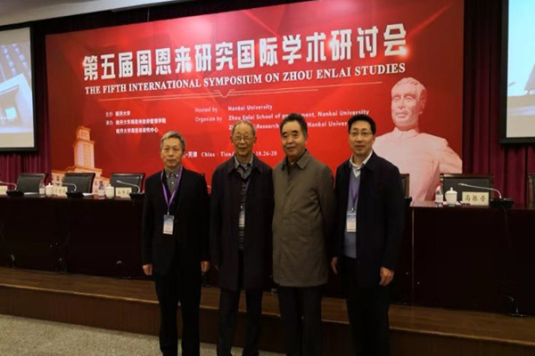
为纪念世界伟大的政治家、革命家、外交家、军事家周恩来诞辰120周年，为积极推动和进一步深化周恩来研究，“第五届周恩来研究国际学术研讨会”于10月27-28日在南开大学隆重举行。本届研讨会由南开大学主办，南开大学周恩来政府管理学院和南开大学周恩来研究中心承办。
会议的主题是：周恩来与世界的和平与发展。来自中共中央党史和文献研究院、中共中央党校、中国社会科学研究院、南开大学等国内知名研究机构的周恩来研究领域百余名专家学者，以及来自美国、俄罗斯、日本、韩国、加拿大、意大利等国的学者齐聚南开大学，参加了代表当今世界周恩来研究最高水平的国际学术会议。
原中共中央党史研究室副主任、中国中共文献研究会顾问石仲泉，原中共中央党史研究室副主任章百家，原中共中央文献研究室室务委员、中国中共文献研究会周恩来思想生平研究分会会长闫建琪，原中共中央文献研究室室务委员、中国中共文献研究会周恩来思想生平研究分会名誉会长廖心文，周恩来亲属周秉德、周秉宜，台湾薇阁基金会董事长李传洪，周恩来卫士、中央警卫局原副局长高振普，周恩来秘书、武警指挥学院原副院长纪东等人出席开幕式。
大会入选论文107篇。淮阴师范学院周恩来研究会名誉会长汪浩教授、周恩来研究会会长王家云教授、副校长韩同友教授、法政学院院长季秀平教授分别向大会提交了《周恩来与群众路线研究相关问题考辨》《周恩来对人大代表监督职能的思考》《“一带一路”视阈下周恩来外交贡献与时代价值》《周恩来法治思想及其当代价值》等学术论文，并作了交流发言。
韩同友作为第四小组召集人在闭幕式上做了汇报发言。王家云向与会代表及南开大学图书馆赠送《周恩来精神》一书。汪浩向部分代表送了《周恩来研究史》系列丛书。
周恩来研究国际学术研讨会已经成功举办了五届，从开始的十年一届到现在的五年一届。周恩来研究国际学术研讨会得到国内外专家的广泛关注与参与，在国际学术界产生了强烈的反响。

地址：淮安市交通路71号（淮阴师范学院图书馆内） 邮政编码：223001
电子信箱：zelyjh@163.com 淮阴师范学院周恩来研究网站： http://zelyj.hytc.edu.cn/

